

**厦门大学《离散数学》课程试卷**

**主考教师：杨维玲 试卷类型：（A卷）**

**一、选择题（1,2为单选题，每题4分，3，4为多选题 ，每题5分，共18分）**

1. 设, 是上的等价关系，下列叙述正确的是（ ）。

A. 是上的等价关系 B. 是上的等价关系

C. 是上的等价关系 D. 是上的等价关系

2. 下列说法正确的是（ ）。

A. 完全图是欧拉图

1. 给完全图的每条边确定一个方向所得到的图一定是欧拉图

C. 个顶点，条边的图是树

D. 任何无向树都是二部图

3.下列哈斯图构成分配格的有（ ）

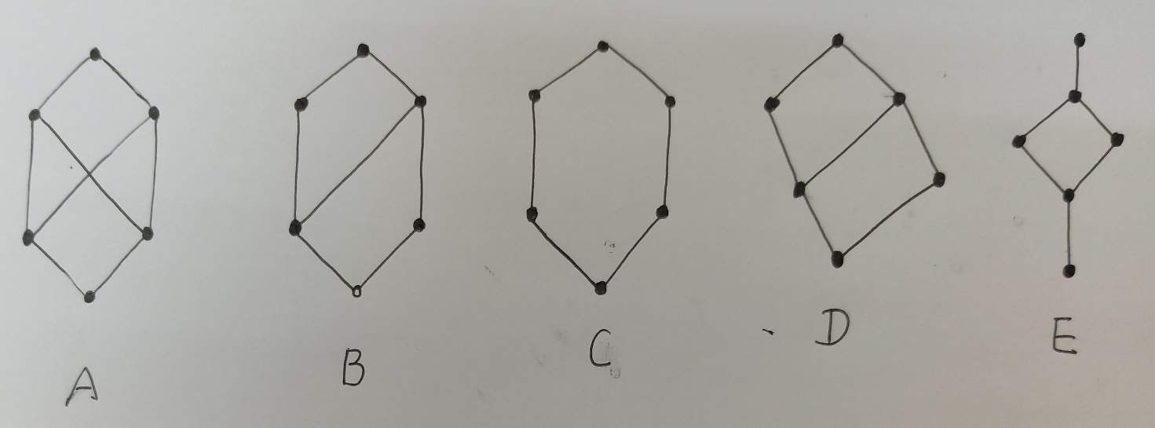

4.下列集合中关于整除关系构成格的有（ ）

A.{1，2，3，5，6，10，15，30}

B.{2，3，6，12，24，36}

C.{1，2，3，6，18，54}

D． $\{2^{n}|n∈Z^{+}\}$ $¬(∀xF(x,y)→∃yG(x,y))→∃xH(x)$

**二、应用、计算和证明题（共12题，共82分）**

1. （4分）设二元关系，求ranR和 $R°R$。
2. （4分）已知无向图的顶点数与边数相等，2度点与3度点各2个，其余顶点均为悬挂顶点，求图G的边数。

3.(6分)设集合，上的划分，试求：

1. 写出划分诱导的等价关系;
2. 写出关系矩阵;
3. 画出关系图
4. （8分）1到1000的整数和中，有多少个整数能被4整除，但不能被3，也不能被10整除？
5. （8分）设由1，2，3，4，5，6组成的各位数字互异的4位偶数共有N个，它们的和记为M，求N和M。

6．（6分）设*S* = {1, 2, 3, 4, 6, 8, 12, 24}，“”为*S*上整除关系，

(1)画出偏序集的哈斯图；

(2)设*B* = { 2, 3, 4, 6, 12}，求的极小元、最小元、极大元、最大元，下界，上界。

7. （8分）设A={1，2，3，4，5}，R为A上的关系，下图是R的关系图，求关系R的自反闭包r(R)，对称闭包s(R)，传递闭包r(R)。

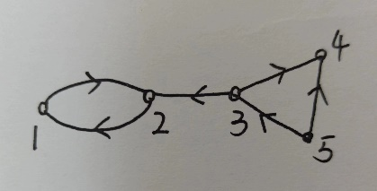

8.（7分） $S=Q×Q$, $Q$ 为有理数集， $*$ 为S上的二元运算， $∀<a,b>, <x,y>∈S$，有

$$<a,b>*<x,y>=<ax,ay+b>$$

1. $*$ 运算在S上是否可交换、可结合？是否为幂等的？说明原因。
2. $*$ 运算是否有单位元，零元？如果有，请指出，并求S中所有可逆元素的逆元。

9. （8分）设，完全二部图 $K_{r,s}$ 中

（1）含多少种非同构的圈？

（2）至多有多少个顶点彼此不相邻？

（3）至多有多少条边彼此不相邻？

（4）点连通度是多少？边连通度是多少？

10. （7分）设G是n(n>4)阶简单图，证明G或G的补图必含圈。

11. （8分）画图题

（1）画一个无向图，它是欧拉图，不是哈密尔顿图；

（2）画一个无向图，它是哈密尔顿图，不是欧拉图；

（3）画出顶点数为5，边数为3的所有非同构的无向简单图；

（4）画一个点连通度是1，边连通度是2，最小度是3的图。

12. （8分）设6个字母在通信中出现的频率如下：

  

  

用Huffman算法求传输它们的最佳前缀码。要求画出最优树，指出每个字母对应的编码，并指出传输个按上述频率出现的字母需要多少个二进制数字。